**Bài 3: SỰ SỐNG THIÊNG LIÊNG**

**(Văn bản nghị luận)**

**Tiết 27, 28 Văn bản 1: BỨC THƯ CỦA THỦ LĨNH DA ĐỎ**

**(Xi-át-tô)**

**I. MỤC TIÊU**

**1. Năng lực**

- Nhận biết được luận đề, luận điểm, lí lẽ và bằng chứng tiêu biểu trong văn bản; phân tích được mối liên hệ giữa luận đề, luận điểm, lí lẽ và bằng chứng; vai trò của luận điểm, lí lẽ và bằng chứng trong việc thể hiện luận đề.

- Phân biệt được bằng chứng khách quan (có thể kiểm chứng được) với ý kiến, đánh giá chủ quan của người viết.

- Liên hệ được nội dung nêu trong văn bản về vấn đề an ninh quốc phòng và những vấn đề của xã hội đương đại.

- Năng lực giải quyết vấn đề, năng lực tự quản bản thân, năng lực giao tiếp, năng lực hợp tác...

- Năng lực giao tiếp và hợp tác: lắng nghe và có phản hồi tích cực trong giao tiếp.

- Năng lực giải quyết vấn đề: tiếp nhận vấn đề, suy nghĩ làm việc cá nhân và làm việc nhóm.

- Năng lực sáng tạo: có những lí giải mới mẻ về văn bản.

1. **Phẩm chất**

- Yêu thiên nhiên, trân trọng thiên nhiên và con người.

- Yêu đất nước, tự hào dân tộc.

**\* Lồng ghép nội dung quốc phòng và an ninh:** Tự hào dân tộc về truyền thống Quân đội Nhân dân Việt Nam; trách nhiệm của học sinh tham gia bảo vệ đất nước.

**II. THIẾT BỊ DẠY HỌC VÀ HỌC LIỆU**

**1. Chuẩn bị của giáo viên**

- Các phương tiện: máy tính kết nối ti vi, KHBD, SGK, nam châm, bút lông.

- Học liệu: tranh ảnh, video.

- Phiếu học tập.

**2. Chuẩn bị của học sinh**

SGK, SBT Ngữ văn 8, soạn bài theo hệ thống câu hỏi hướng dẫn học bài, vở ghi.

**III. TIẾN TRÌNH DẠY HỌC**

**1. Ổn định tổ chức**

**2. KTBC** (lồng ghép trong hoạt động hình thành kiến thức).

**3. Tiến trình dạy và học bài mới**

**A. HOẠT ĐỘNG MỞ ĐẦU**

|  |  |
| --- | --- |
| **HOẠT ĐỘNG CỦA GV VÀ HS** | **DỰ KIẾN SẢN PHẨM** |
| **Bước 1: Chuyển giao nhiệm vụ**  GV cùng cả lớp khởi động theo điệu flashmob trên nền nhạc lời bài hát *“Kun bảo vệ môi trường”.*  **Bước 2: HS thực hiện nhiệm vụ**  HS tiếp nhận nhiệm vụ.  **Bước 3: Báo cáo kết quả hoạt động và thảo luận**  - GV tổ chức hoạt động.  - HS tham gia hoạt động.  **Bước 4: Đánh giá kết quả thực hiện nhiệm vụ**  GV dẫn vào bài học. | - HS thực hiện  - HS có hứng thú tiếp thu bài mới. |

**B. HOẠT ĐỘNG** **HÌNH THÀNH KIẾN THỨC**

**Hoạt động 1: Tìm hiểu tri thức ngữ văn**

|  |  |
| --- | --- |
| **HOẠT ĐỘNG CỦA GV - HS** | **DỰ KIẾN SẢN PHẨM** |
| **Nhiệm vụ 1: Tìm hiểu khái niệm luận đề, luận điểm trong văn bản nghị luận**  **Bước 1: GV chuyển giao nhiệm vụ học tập**  - GV yêu cầu HS làm việc theo cặp đôi nhằm kích hoạt kiến thức nền về văn bản thông tin giải thích một hiện tượng tự nhiên  *+ Phân biệt luận đề và luận điểm?*  **Bước 2: HS thực hiện nhiệm vụ học tập**  - HS làm việc nhóm đôi để hoàn thành bài tập gợi dẫn.  - HS nghe câu hỏi, đọc phần *Tri thức ngữ văn* và hoàn thành trả lời câu hỏi chắt lọc ý.  **Bước 3: Báo cáo kết quả hoạt động và thảo luận**  - GV mời một vài nhóm HS trình bày kết quả trước lớp, yêu cầu cả lớp nghe và nhận xét, góp ý, bổ sung.  **Bước 4: Đánh giá kết quả thực hiện nhiệm vụ học tập**  - GV nhận xét, bổ sung, không cần giảng quá chi tiết và chốt lại kiến thức. Ghi lên bảng.  **Nhiệm vụ 2: Tìm hiểu về bằng chứng khách quan và ý kiến, đánh giá chủ quan của người viết trong văn bản nghị luận**  **Bước 1: GV chuyển giao nhiệm vụ học tập**  - GV cho HS tiếp tục đọc thông tin trong mục *Tri thức Ngữ Văn* trong SGK (trang 55)  **Bước 2: HS thực hiện nhiệm vụ học tập**  - HS ghi chép tóm lược nội dung kiến thức.  **Bước 3: Báo cáo kết quả hoạt động và thảo luận**  - GV mời một vài nhóm HS trình bày kết quả trước lớp, yêu cầu cả lớp nghe và nhận xét, góp ý, bổ sung.  **Bước 4: Đánh giá kết quả thực hiện nhiệm vụ học tập**  - GV nhận xét, bổ sung, không cần giảng quá chi tiết và chốt lại kiến thức. Ghi lên bảng. | **I. Tri thức Ngữ văn**  **1. Luận đề và luận điểm trong văn nghị luận**  - Luận đề: là vấn đề chính được nêu ra để bàn luận trong văn bản nghị luận.  - Luận điểm: là những ý kiến thể hiện quan điểm của người viết về luận đề.  Trong văn bản nghị luận, luận đề được thể hiện bằng luận điểm và làm sáng tỏ bằng lí lẽ, dẫn chứng.  **2. Bằng chứng khách quan và ý kiến, đánh giá chủ quan của người viết trong văn nghị luận**  - Bằng chứng khách quan là những thông tin khách quan, có thể kiểm chứng được trong thực tế.  - Ý kiến đánh giá chủ quan: là những nhận định, suy nghĩ, phán đoán theo góc nhìn chủ quan của người viết, thường ít có cơ sở kiểm chứng. Do vậy, để giảm tính chủ quan trong đánh giá, giúp ý kiến trở nên đáng tin cậy, người viết cần đưa ra được các bằng chứng khách quan.  - Có thể phân biệt hai khái niệm này dựa vào bảng sau:   |  |  | | --- | --- | | **Bằng chứng khách quan** | **Ý kiến, đánh giá chủ quan của người viết** | | Là các thông tin khách quan như: số liệu, thời gian, nơi chốn, con người và sự kiện… | Là các ý kiến chủ quan như: quan điểm cá nhân về một vấn đề đang tranh cãi, dự đoán về tương lai, đánh giá chủ quan về sự việc, hiện tượng; có thể được diễn đạt bằng các cụm từ như: tôi cho rằng, tôi thấy… hoặc các tính từ thể hiện sự đánh giá chủ quan. | | Dựa trên những thí nghiệm, nghiên cứu, có nguồn đáng tin cậy, có thể xác định đúng, sai dựa vào thực tế. | Dựa trên cảm nhận, cách nhìn, diễn giải của cá nhân; không có cơ sở để kiểm chứng. | |

**Hoạt động 2: Đọc văn bản**

|  |  |
| --- | --- |
| **HOẠT ĐỘNG CỦA GV – HS** | **DỰ KIẾN SẢN PHẨM** |
| **Bước 1: Chuyển giao nhiệm vụ**  *-* GV yêu cầu HS: đọc và giới thiệu về tác giả *Xi-át-tô*và tác phẩm Bức thư của thủ lĩnh da đỏ*.*  *-* GV hướng dẫn cách đọc. GV đọc mẫu thành tiếng một đoạn đầu, sau đó HS thay nhau đọc thành tiếng toàn VB.  - HS lắng nghe.  **Bước 2: HS trao đổi thảo luận, thực hiện nhiệm vụ**  - HS nghe và đặt câu hỏi liên quan đến bài học.  **Bước 3: Báo cáo kết quả hoạt động và thảo luận**  - HS trình bày sản phẩm thảo luận  - GV gọi hs nhận xét, bổ sung câu trả lời của bạn.  **Bước 4: Đánh giá kết quả thực hiện nhiệm vụ**  - GV nhận xét, bổ sung, chốt lại kiến thức → Ghi lên bảng.  **Bước 1: GV chuyển giao nhiệm vụ học tập**  - GV hướng dẫn HS đọc diễn cảm. GV có thể đọc mẫu 1 lượt rồi mới gọi HS đọc.  + Giáo viên hướng dẫn HS tìm hiểu các chú thích SGK.  **Bước 2: HS thực hiện nhiệm vụ học tập**  - HS đọc và lắng nghe văn bản theo hướng dẫn.  - HS trao đổi với bạn bên cạnh về những từ ngữ mình không hiểu hoặc hiểu chưa rõ ràng bằng cách dự đoán nghĩa của từ trong ngữ cảnh.  **Bước 3: Báo cáo kết quả hoạt động và thảo luận**  GV mời 1, 2 HS đọc diễn cảm, tìm hiểu chú thích trong SGK.  **Bước 4: Đánh giá kết quả thực hiện nhiệm vụ học tập**  GV nhận xét cách đọc, uốn nắn những HS có cách đọc chưa chính xác. Giải thích các từ khó trong văn bản. | **II. Tìm hiểu chung**  **1. Tác giả**  - Xi – át – tô là một thủ lĩnh người da đỏ.  - Bức thư của thủ lĩnh Xi -át-tơn viết để trả lời Tổng thống thứ 14 của Mỹ Phreng – kiln Pi-ơ-xơ.  **2. Tác phẩm**  a Xuất xứ: Năm 1854, Tổng thống thứ 15 của nước Mĩ là Phreng -klin Pi-ơ-xơ tô ý muốn mua đất của người da đỏ. Thủ lĩnh Xi-át-tơn đã gửi bức thư này trả lời. Đây là bức thư rất nổi tiếng, từng được nhiều người xem là một trong những văn bản hay nhất về thiên nhiên và môi trường  b. Phương thức biểu đạt chính: nghị luận  c. Bố cục  Tác phẩm được chia làm 3 phần:  - Phần 1 (từ đầu đến "*cha ông chúng tôi*"): Những điều thiêng liêng trong kí ức người da đỏ.  - Phần 2 (tiếp đến "*Đều có sự ràng buộc*"): Cách sống chiếm hữu, không trân trọng thiên nhiên của người da trắng.  - Phần 3 (còn lại): Lời kêu gọi về cách sống trân trọng thiên nhiên và muôn loài.  **3. Đọc văn bản**  **4. Tìm hiểu chú thích** |

**Hoạt động 3: Khám phá văn bản**

|  |  |
| --- | --- |
| **HOẠT ĐỘNG CỦA GV VÀ HS** | **DỰ KIẾN SẢN PHẨM** |
| **Nhiệm vụ 1: Hướng dẫn HS tìm hiểu hệ thống luận điểm, lí lẽ, bằng chứng của văn bản.**  **Thảo luận nhóm đôi**  **Bước 1: Chuyển giao nhiệm vụ**  - GV yêu cầu HS dựa vào văn bản vừa đọc, trả lời câu hỏi:  *+ Xác định hệ thống lí lẽ, bằng chứng để làm sáng tỏ luận điểm “Những điều thiêng liêng trong kí ức người da đỏ” và “Cách sống chiếm hữu, không trân trọng thiên nhiên của người da trắng”.*  - HS tiếp nhận nhiệm vụ.  **Bước 2: HS trao đổi thảo luận, thực hiện nhiệm vụ**  - HS thảo luận và trả lời từng câu hỏi  - HS trình bày sản phẩm.  **Bước 3: Báo cáo kết quả hoạt động và thảo luận**  - HS trình bày sản phẩm thảo luận  - GV gọi HS nhận xét, bổ sung câu trả lời của bạn.  **Bước 4: Đánh giá kết quả thực hiện nhiệm vụ**  - GV nhận xét, bổ sung, chốt lại kiến thức → Ghi lên bảng.  **Bước 1: GV chuyển giao nhiệm vụ**  - GV tổ chức cho HS thảo luận nhóm.  + GV chia lớp thành 6 nhóm thực hiện theo yêu cầu (thời gian 5 phút).  *Nhóm 1 và 2: Tìm lý lẽ 1 và bằng chứng (Không khí quả là quý giá… đồng cỏ).*  *Nhóm 3 và 4: Tìm lý lẽ 2 và bằng chứng (Như vậy… sự ràng buộc).*  *Nhóm 5 và 6: Tìm lý lẽ 3 và bằng chứng (Ngài phải dạy…cho chính mình).*  - Em có nhận xét gì về mối liên hệ giữa luận đề, luận điểm, lí lẽ và bằng chứng?  **Bước 2: HS trao đổi thảo luận, thực hiện nhiệm vụ**  - HS tiếp nhận nhiệm vụ và tiến hành thảo luận nhóm.  - HS trao đổi thảo luận với các bạn trong nhóm.  - GV quan sát, cố vấn.  **Bước 3: Báo cáo kết quả hoạt động và thảo luận**  - GV gọi HS đại diện nhóm trình bày.  - HS đại diện nhóm trình bày.  - GV gọi nhóm khác nhận xét, nếu thiếu bổ sung câu trả lời của bạn.  **Bước 4: Đánh giá kết quả thực hiện nhiệm vụ**  GV nhận xét, nếu nhóm nào thiếu bổ sung, chốt lại kiến thức (phụ lục 1). | **III. Đọc hiểu văn bản**  **1. Hệ thống luận điểm, lí lẽ, bằng chứng của văn bản**  **a. Luận điểm 1: Những điều thiêng liêng trong kí ức người da đỏ.**  **- Lí lẽ:** Mỗi sự vật, hiện tượng thiên nhiên đều quý giá, thiêng liêng trong kí ức của người da đỏt trong nhiều thế hệ.  **- Bằng chứng:** *Mỗi tấc đất là thiêng liêng, mỗi lá thông óng ánh, mỗi hạt sương long lanh trong những cánh rừng rậm rạp, mỗi bãi đất hoang và tiếng thì thầm của con trùng; dòng nước óng ánh...đâu chỉ là những giọt nước, mà còn là máu của tổ tiên chúng tôi; những tia sáng chói chang phản chiếu từ mặt hồ trong vắt sẽ nói lên cái gì đó về kí ức của người da đỏ; tiếng thì thầm của dòng nước chính là tiếng nói của cha ông chúng tôi.*  **b. Luận điểm 2:** Cách sống chiếm hữu, không trân trọng thiên nhiên của người da trắng  **- Lí lẽ:** Người da trắng *lấy đi từ lòng đất những gì họ cần, mảnh đất này là kẻ thù của họ, họ cư xử mẹ đất và anh em bầu trời như những vật mua được, tước đoạt được.*  - **Bằng chứng:** *Ở thành phố của người da trắng, chẳng có nơi nào là yên tĩnh cả,* chỉ có tiếng *ồn ào lãng mạn;* thiếu vắng đi âm thanh của tự nhiên như *tiếng lá cây lay động vào mùa xuân hay tiếng vỗ cánh của côn trùng,...*  **c.** **Luận điểm 3: Lời kêu gọi về cách sống trân trọng thiên nhiên và muôn loài.**  (Phụ lục 1)  **=>** Các luận điểm đều làm rõ cho vấn đề cần bàn luận là: mối quan hệ giữa con người và thiên nhiên. |
| **- NV2:** **Hướng dẫn HS tìm hiểu bằng chứng khách quan và ý kiến, đánh giá chủ quan của người viết.**  **Bước 1: Chuyển giao nhiệm vụ**  - GV phát phiếu học tập (phụ lục 2).  - GV đặt câu hỏi:  + Vì sao em cho rằng đó là bằng chứng khách quan?  + Bằng chứng khách quan và ý kiến đánh giá chủ quan có vai trò như thế nào trong văn bản nghị luận?  - HS hoàn thành PHT.  **Bước 2: HS trao đổi thảo luận, thực hiện nhiệm vụ**  - HS suy nghĩ và hoàn thành nhiệm vụ.  - GV quan sát, cố vấn.  **Bước 3: Báo cáo kết quả hoạt động và thảo luận**  - GV thu sản phẩm của HS, chiếu kết quả, HS thuyết trình sản phẩm.  - HS nhận xét, bổ sung câu trả lời của bạn.  **Bước 4: Đánh giá kết quả thực hiện nhiệm vụ**  GV nhận xét, bổ sung, chốt lại kiến thức.  *→* **GV chuyển ý.** | 1. **Bằng chứng khách quan và ý kiến đánh giá chủ quan của người viết trong văn bản** |

1. **HOẠT ĐỘNG LUYỆN TẬP**

|  |  |
| --- | --- |
| **HOẠT ĐỘNG CỦA GV VÀ HS** | **DỰ KIẾN SẢN PHẨM** |
| **Bước 1: Chuyển giao nhiệm vụ**  Cả lớp cùng tham gia trò chơi “Lật mảnh ghép” bằng cách trả lời các câu hỏi (phụ lục 3).  **Bước 2: HS trao đổi thảo luận, thực hiện nhiệm vụ**  - GV quan sát.  - HS thực hiện nhiệm vụ.  **Bước 3: Báo cáo kết quả và thảo luận**  HS trả lời.  **Bước 4: Đánh giá kết quả thực hiện nhiệm vụ**  - GV nhận xét, đánh giá, bổ sung, chốt lại kiến thức.  - GV chiếu đoạn video về Quân đội Nhân dân Việt Nam.  **\*Giáo viên lồng ghép giáo dục quốc phòng và an ninh:** Để có được cuộc sống ấm no, các em được cắp sách đến trường như hôm nay đã có biết bao chiến sĩ đã hi sinh, viết nên những trang sử hào hùng cho dân tộc. Hình ảnh người lính gan dạ, dũng cảm trong chiến đấu nhưng cũng vô cùng gần gũi với Nhân dân trong cuộc sống hằng ngày, xứng đáng là *“Anh bộ đội Cụ* *Hồ, ở dân thương, làm dân tin, đi dân nhớ*”. Các em cần phải biết tự hào về dân tộc, biết ơn ông cha ta. Cô hi vọng mỗi em đều nuôi dưỡng cho mình tình yêu với quê hương, đất nước, hiểu được trách nhiệm của bản thân mình.  - GV đặt câu hỏi: Trách nhiệm của HS trong công cuộc bảo vệ đất nước là gì?  **→ GV chuyển ý:** |  |

1. **HOẠT ĐỘNG VẬN DỤNG**

|  |  |
| --- | --- |
| **HOẠT ĐỘNG CỦA GV VÀ HS** | **DỰ KIẾN SẢN PHẨM** |
| **Bước 1: Chuyển giao nhiệm vụ**  - GV chuyển giao nhiệm vụ:  Em hãy viết đoạn văn ngắn cho luận điểm sau: *“Bảo vệ môi trường là bảo vệ mạng sống của chúng ta”.*  - Nhiệm vụ về nhà.  **Bước 2: HS thực hiện nhiệm vụ**  - HS thực hiện nhiệm vụ.  - Gv quan sát.  **Bước 3: GV gợi ý** | HS tự làm. |

**IV. HƯỚNG DẪN TỰ HỌC**

**1. BÀI VỪA HỌC:**

- Hiểu được đặc điểm kiểu văn bản nghị luận.

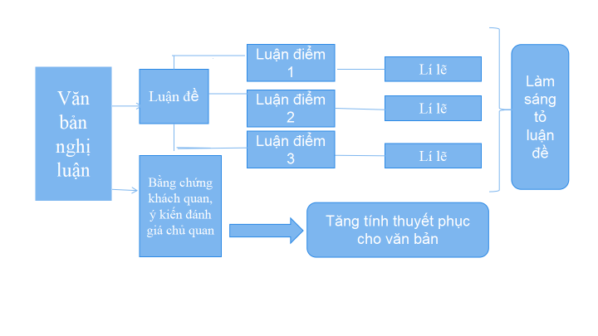

- Hoàn thành bài tập phần vận dụng vào vở.

**2. BÀI SẮP HỌC: Tiết 29 - Văn bản 2 - THIÊN NHIÊN VÀ HỒN NGƯỜI LÚC SANG THU**

- Đọc lại bài thơ *Sang thu* (Ngữ văn lớp 7 tập 1, ctst).

- Đọc văn bản 2 và tìm hiểu tác giả Vũ Nho.

- Xác định thể loại, xuất xứ, phương thức biểu đạt, bố cục văn bản 2.

- Tìm hiểu luận đề, luận điểm, lí lẽ, bằng chứng trong văn bản.

**Phụ lục 1. SƠ ĐỒ TÓM TẮT LUẬN ĐIỂM 3**

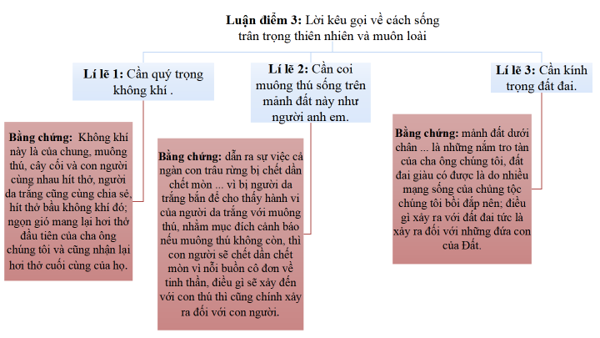

**Phụ lục 2. PHIẾU HỌC TẬP**

Tên HS: ...........................

Lớp: ................................

**PHIẾU HỌC TẬP**

**Em hãy xác định câu văn thể hiện bằng chứng khách quan và ý kiến, đánh giá chủ quan của người viết trong đoạn trích sau:**

*Tôi là kẻ hoang dã, tôi không hiểu bất cứ một cách sống nào khác. Tôi đã chứng kiến cả ngàn con trâu rừng bị chết dần, chết mòn trên những cánh đồng trơ trọi vì bị người da trắng bắn mỗi khi có đoàn tàu chạy qua. Tôi là kẻ hoang dã, tôi không hiểu nổi tại sao một con ngựa sắt nhà khói lại quan trọng hơn nhiều con trâu rừng mà chúng tôi chỉ giết để duy trì cuộc sống. Con người là gì, nếu cuộc sống thiếu những con thú?*

|  |  |
| --- | --- |
| **Bằng chứng khách quan** | **Ý kiến đánh giá chủ quan** |
| ........................................................  .......................................................  .......................................................  ........................................................  ........................................................  .........................................................  .......................................................  ....................................................... | .......................................................  .......................................................  .......................................................  ........................................................  ........................................................  ........................................................  .......................................................  ....................................................... |

**Phụ lục 3 : TRÒ CHƠI LẬT MẢNH GHÉP**

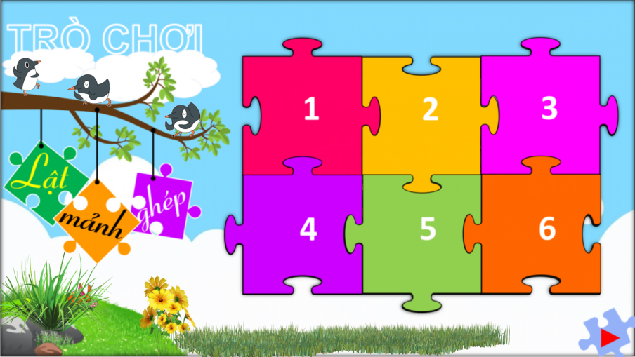

***Câu 1: Em hiểu như thế nào về ý kiến “Điều gì xảy ra với đất đai tức là xảy ra đối với những đứa con của Đất”.***

**A. Con người và đất có mối quan hệ gắn bó khăng khít không thể tách rời, có sự tương quan về số phận, vận mệnh.**

B. Đất ảnh hưởng đến sinh vật.

C. Thái độ với tự nhiên.

D. Đất đai sinh ra con người.

***Câu 2: Em hãy nêu một số bằng chứng cho luận điểm: “Hậu quả của việc phá hoại môi trường”.***

- Hạn hán, lũ lụt.

- Sạt lở đất, lũ quét.

- Nguồn nước bị ô nhiễm.

***Câu 3: Trong văn bản “Bức thư của thủ lĩnh da đỏ”, vì sao tác giả tự cho mình là “kẻ hoang dã", em hãy chọn đáp án đúng nhất.***

A. Vì tác giả không thích cuộc sống văn minh của người da trắng.

**B. Vì tác giả muốn nhấn mạnh sự khác biệt về lối sống giữa người da đỏ và người da trắng.**

C. Vì tác giả cảm thấy mình lạc lõng giữa thiên nhiên khi con người xâm lấn.

D. Vì tác giả muốn thể hiện sự tự hào về bản sắc dân tộc của mình.

***Câu 4: Trong luận điểm 3, tác giả sử dụng các biện pháp nghệ thuật nào?***

So sánh: “Tôi là kẻ hoang dã”; “Đất là Mẹ”.

Nhân hóa: “một con ngựa sắt nhả khói”.

Điệp cấu trúc “nếu bán mảnh đất này cho Ngài”; “Ngài phải...”; “Tôi là kẻhoang dã…”; …

***Câu 5:***

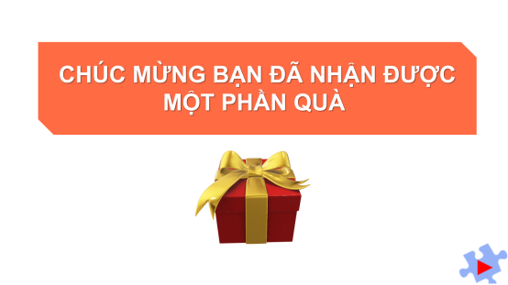

***Câu 6: Thông điệp tác giả muốn gửi gắm đến chúng ta:***

**A. Tôn trọng và bảo vệ thiên nhiên.**

B. Nhận thức về tội ác của người da trắng.

C. Hiểu về cuộc sống hòa hợp với thiên nhiên của người da đỏ.

D. Tôn vinh người đã phát hiện ra Châu Mĩ.